『円満爽族(相続)』
遺言書を自分で書いてみよう！！
漠然と心の中で思っている相続について、今できることを考えて見ませんか？
「幸せをつかむ遺言書の書き方」（テキスト）を使い、遺言書を作成する実践講座です。

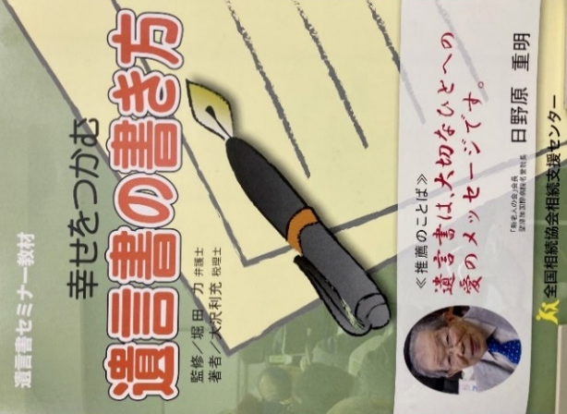

日 時 ： 2024年3月4日(月) 10:00～12：00
場 所 ： みなみ市民活動・多文化共生ラウンジ（多目的室）
横浜市南区浦舟町3-46浦舟複合福祉施設１０階
参加費： テキスト・資料代含む 1,000円
※持ち物：水分・筆記用具・印鑑（認印でOK）
定員： 20名（先着順、随時受付中）

お申し込み・お問合せ：電話090-1400-8479
南区「街の先生（円満爽族あおじい）」まで
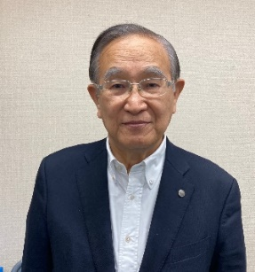
主催：神奈川県ファイナンシャルプランナーズ協同組合
全国相続協会、円満相続遺言支援士、南区街の先生「円満爽族・終活サポート」を各地で実践中！
遺言書の書き方セミナーを各地で行い、遺言書の普及活動、相続、終活問題の相談業務を中心に活動しています。

講師紹介 青木信三 ： 税理士・社労士・ＦＰ

